Грантові програми та конкурси

USAID Проект енергетичної безпеки оголошує початок грантової програми
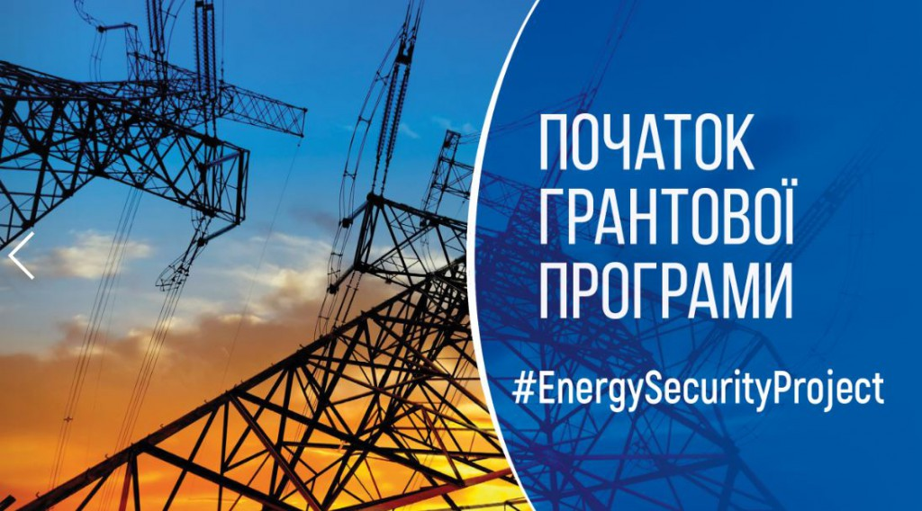
USAID Проект енергетичної безпеки (ESP) працює з Урядом України, приватним сектором та громадянським суспільством для підвищення енергетичної безпеки України, трансформації енергетичного сектору країни у сучасний, орієнтований на ринок та інтегрований з ЄС фактор зростання.
Справжня енергетична безпека вимагає, щоб якісні енергетичні послуги були доступними, надійними та безпечними для всіх українців.
До конкурсу запрошуються:
Неурядові організації (НУО), зареєстровані та правочинні згідно з законодавством України (гранти у грошовій та негрошовій формі); державні установи (гранти виключно у негрошовій формі).
Приклад грантової діяльності: грант може надаватись неприбутковим організаціям, які проводять навчання для вразливих груп населення, жінок, ветеранів АТО та молоді для удосконалення навичок з встановлення та/або обслуговування обладнання, що використовується у секторі відновлюваної енергетики.
В рамках грантів може забезпечуватись підтримка заходів щодо перевірки концепцій для технологій відновлюваної енергії або прискорення придбання засобів, які можуть сприяти широкомасштабному використанню відновлюваної енергії.
Кінцевий термін подачі заявок: 30 квітня 2020 року. Грантові заявки оцінюються по мірі надходження.
Суми грантів: від 10 000 до 300 000 доларів США у гривневому еквіваленті. ESP залишає за собою право фінансувати запропоновані проекти повністю або частково.
Строк дії грантового проекту: тривалість запропонованого проекту не повинна перевищувати 24 (двадцять чотири) місяці.
Деталі: https://www.prostir.ua/?grants=usaid-proekt-enerhetychnoji-bezpeky-oholoshuje-pochatok-hrantovoji-prohramy

Грантовий конкурс COSME: Сталий розвиток туризму (COS-TOURCOOP-2019-3-01)
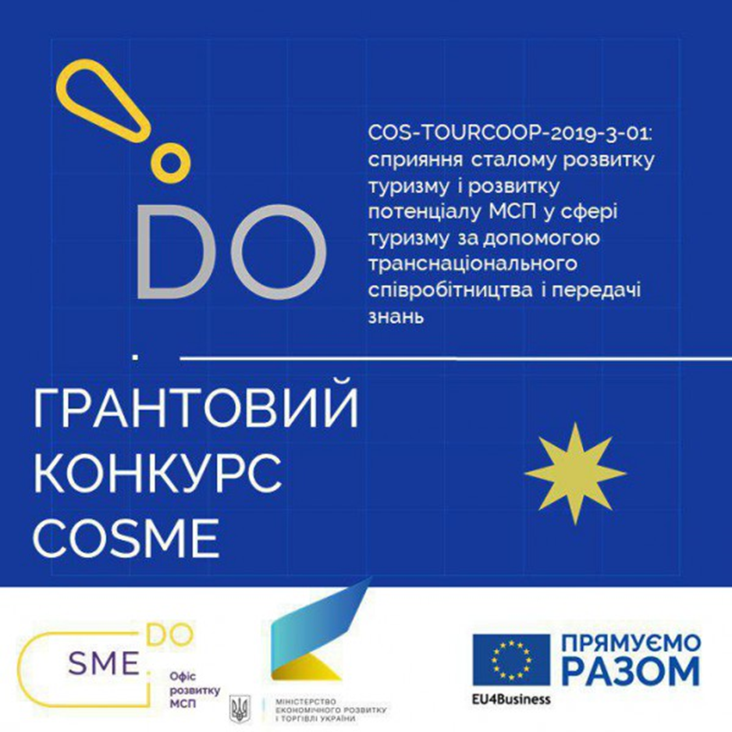
Загальна мета грантового конкурсу – сприяти сталому розвитку туризму і розширенню можливостей МСП в сфері туризму за допомогою транснаціонального співробітництва і передачі знань.
Загальний бюджет грантового конкурсу: 5 000 000 євро на 5-7 проектів від потенційних заявників (консорціумів).
Строк фінансування та дії гранту: 25-36 місяців.
Хто може брати участь:
Консорціум повинен складатись не менше як з 5, і не більше як з 10 учасників, що представляють не менше як 5 країн-учасників Програми ЄС COSME.
Потенційні учасники повинні бути повністю або частково до державного або приватного сектора. Організації приватного сектору повинні бути створені належним чином та зареєстровані відповідно до національного законодавства.
Кінцевий строк подачі грантової заявки:
24.10.2019, 17:00:00 (за брюссельським часом).
Як взяти участь та перемогти?
Загальна інформація про грантовий конкурс та форма для участі:
https://ec.europa.eu/easme/en/section/cosme/cos-tourcoop-2019-3-01-boosting-sustainable-tourism-development
Умови грантового конкурсу: https://ec.europa.eu/easme/sites/easme-site/files/documents/cos_tourcoop-2019-3-01_call_text_en.pdf

